Поверхня та горизонталі для топоплану
Мета: побудувати поверхню за точками та брейклайнами, налаштувати стилі горизонталей, згладжування та підписи.
Вихідні дані:
- Точки зйомки (COGO/Survey)
- Брейклайни (фігури/полілінії)
Покрокова інструкція:
1. Prospector → ПКМ «Surfaces» → Create Surface (TIN).
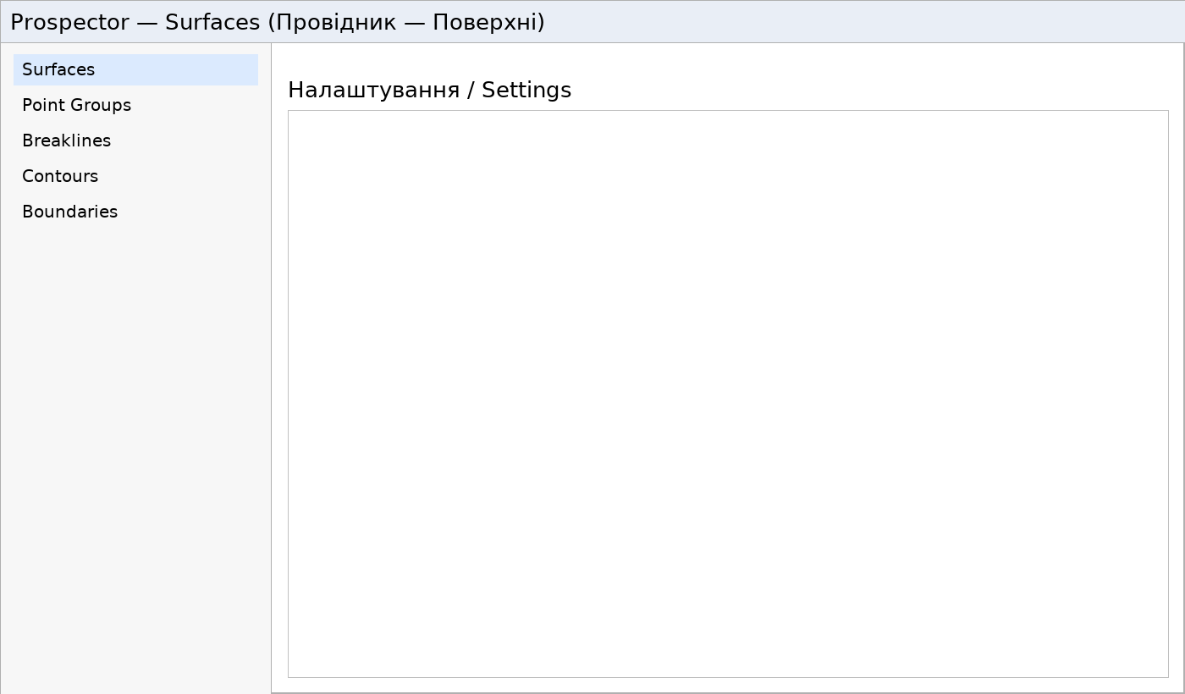
Prospector → Surfaces → Create Surface
2. Додайте Point Groups і Breaklines. Увімкніть автоматичну перебудову.
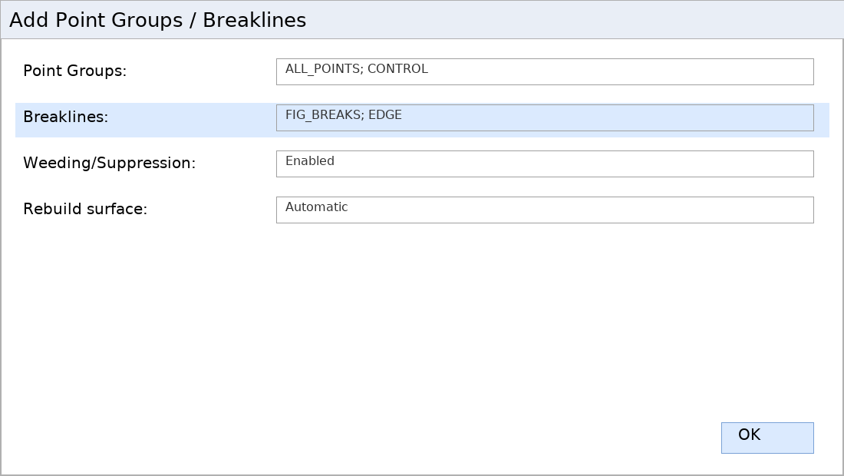
Surface → Definition
3. Налаштуйте стиль горизонталей (інтервали, згладжування, підписи).
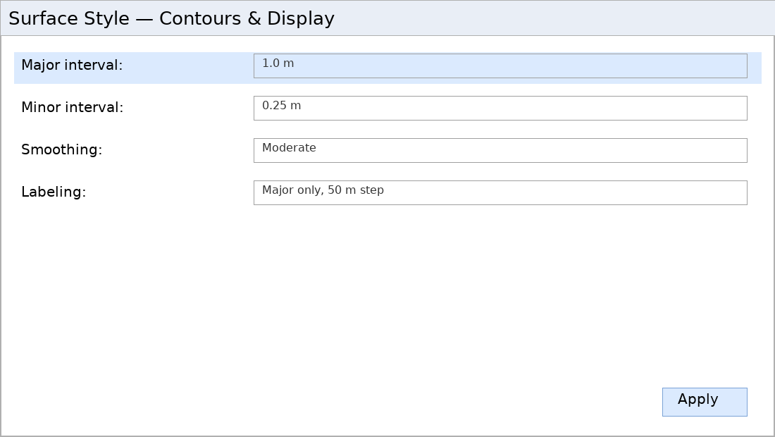
Surface Style → Contours

